Муниципальное бюджетное дошкольное образовательное учреждение

детский сад №5 «Умка»

**Паспорт**

**мини-музея**

**«Пошехонские зайчата»**

**в средней группе «Сказка»**

Разработали и составили

воспитатели средней группы

Козлова В.П. и Белова Е.И.

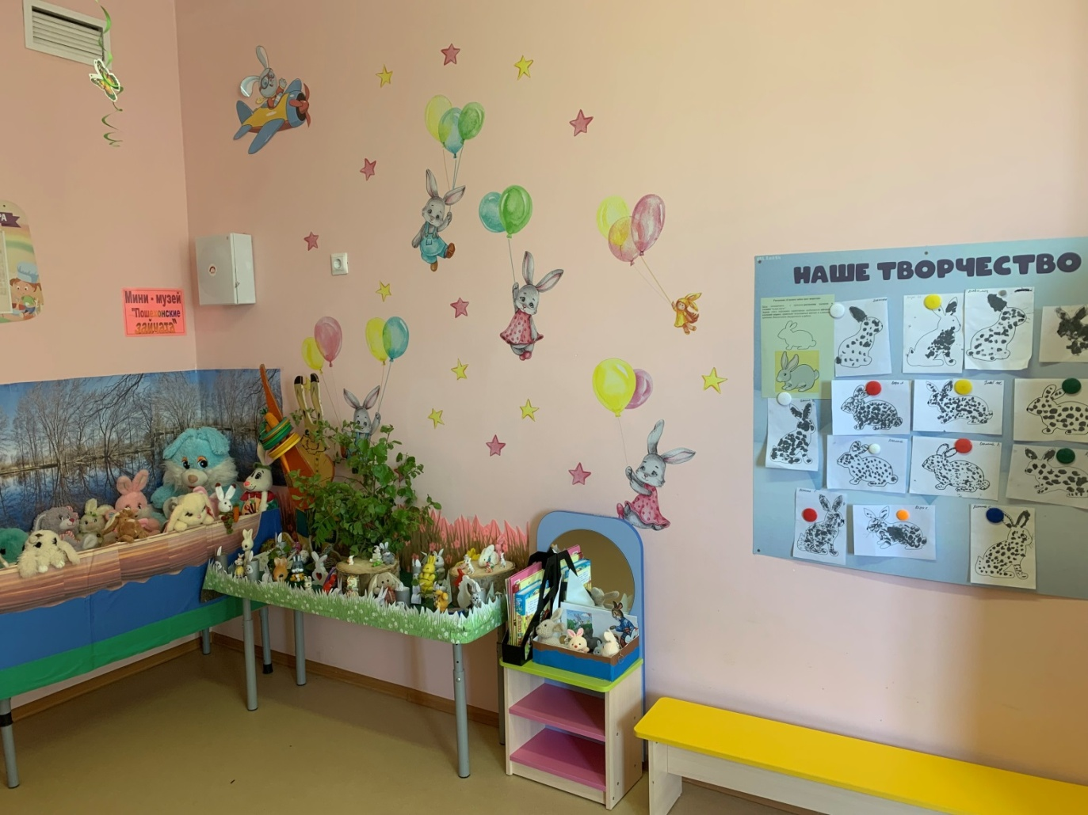

**Пошехонье 2023 г.**

**ПАСПОРТНЫЕ ДАННЫЕ**

**Наименование мини-музея:** «Пошехонские зайчата»

**Профиль музея:** познавательный, информационный.

**Участники проекта:** дети средней группы, родители и педагоги.

**По характеру участия ребенка:** участник от зарождения идеи до получения результата.

**По времени проведения:** краткосрочный (апрель- май 2023 г.).

**По числу участников:** групповой.

**По характеру контактов**: ребенок и семья, врамках одной возрастной группы.

**Основные критерии оформления:**

разнообразие и целесообразность объектов;

соответствие возрасту;

доступность;

безопасность.

**Характеристика помещения:**в углу раздевальной комнаты на столах и стене;

**Предполагаемоераспределениеролей участников образовательного процесса:**

**воспитатели:**

* организуют образовательные ситуации;
* совместную образовательную и игровую деятельность;
* консультирование родителей.

**дети:**

* принимаютучастиевпознавательнойипродуктивной, игровой деятельности;
* проведение экскурсий;

**родители:**

* совместносдетьмиипедагогамисоздаютмузейЗайчиков, пополняют его экспозицию и приносят новые экспонаты.

**Цель –** расширение и обогащение кругозора детей о многочисленном представители животного мира нашей местности и как символе данного календарного года.

**Задачи создания мини-музея:**

1. Обогащение предметно – развивающей среды ДОО, группы и воспитательно – образовательного пространства новыми формами;

**2.** Развитие познавательных способностей и познавательной деятельности, установление взаимосвязи внешнего вида зайца со средой обитания и образом жизни;

3. Формирование умения самостоятельно анализировать полученные знания;

4. Развитие творческого и логического воображения;

5. Развитие связной речи и обогащение новыми словами и выражениями словарного запаса детей;

4. Воспитание у детей заботливого отношения к природному и животному миру;

6. Формирование активной жизненной позиции.

**Принципы, которые мы использовали при создании нашего музея.**

1. Принцип учёта возрастных особенностей детей;

2. Принцип опоры на интересы ребёнка;

3.Принцип осуществления взаимодействия воспитателя с детьми при руководящей роли взрослого;

4. Принцип наглядности;

5. Принцип последовательности;

6. Принцип деятельности и интерактивности;

7. Принцип разнообразия;

8. Принцип экологичности и безопасности;

9. Принцип непрерывности;

10. Принцип партнерства;

**Предполагаемый результат:**

**Внутренние продукты:** приобретение возможности каждой желающей семье принять участие в выставке экспонатов;

**Внешние продукты:** мини –музей «Пошехонские зайчата».

**АСПЕКТЫ МУЗЕЙНОЙ ДЕЯТЕЛЬНОСТИ**

**Актуальность**

В условиях нашего города не так много музеев и ориентированы они, в основном, на школьников. Наш детский сад находится далеко от центра города и существует проблема с организацией посещения музеев в городе.

Поэтому, проблему решает создание мини-музея в ДОО, в группе, так как он являются наиболее оптимальным средством передачи информации, происходит внедрение в воспитательно-образовательный процесс средств музееведения и музейной педагогики, и создание в детском саду музейно-образовательного пространства.

В условиях детского сада невозможно создать экспозиции,соответствующие требованиям музейного дела. Поэтому музей в детском саду называют «мини –

музеем». Часть слова «мини» в нашем случае отражает и возраст детей, для которых они предназначены, и размеры экспозиции, и определённую ограниченность тематики и пространства.

Важная особенность мини-музеев – участие в их создании детей и родителей. Дошкольники чувствуют свою причастность к мини-музею: они приносят из дома экспонаты, пополняют своими поделками.

В настоящих музеях трогать ничего нельзя, а вот в нашем мини-музее нетолько можно, но и нужно! Его можно посещать каждый день, самому менять, переставлять экспонаты, брать их в руки и рассматривать, играть с ними. В обычном музее ребёнок – лишь пассивный созерцатель, а здесь он – соавтор и творец экспозиции. Причём не только он сам, но и его родители. Каждый мини-музей – результат общения, совместной работы воспитателя, детей и их семей.

Перед Новым годом в группе был создан мини - музей «Новогодней символики». По его окончании оказалось, что у детей повысился интерес к

музею, как форме познания, не только к праздничной атрибутике, но и к символам Нового

года. Им понравилось быть экскурсоводами, искать вместе с родителями информацию в разных источниках, а главное, в одном месте столько интересных

игрушек было собрано, с которыми можно было играть, но аккуратно. Поэтому вместе с родителями и детьми решили продолжить данную тематику и создать мини- музей, посвященный живому символу наступившего года. Всем данная идея понравилась, а детям стало интересно подробнее узнать о таком животном, как заяц.

В нашей группе мы решили создать мини-музей **«Пошехонские зайчата»**

**Создание мини - музея данной тематики побудило следующее:**

1. Продолжение темы предыдущего мини - музея в группе - «Символы года». Заяц – символ 2023 года от животных по восточному календарю.Почему заяц – символ данного года?
2. Заяц – самый известный и многочисленный обитатель лесов нашего края.
3. Использовать и донести до детей дополнительную информацию о зайце – как добром, пушистом и смелом животном, об интересных и неизвестных детям фактах.
4. Сбор исторической информации, самих экспонатов – игрушек Зайцев.

**Формы деятельности:**

- поисковая;

- научная;

- экспозиционная;

- познавательная.

**ПЛАН РАБОТЫ ПО СОЗДАНИЮ МИНИ - МУЗЕЯ**

1. **Подготовительный этап:**

• Определение темы и название музея;

• Выбор места для размещения;

• Консультация с родителями о создании мини-музея Зайцев, как продолжение поиска информации о символах года, и в частности, живого символа наступившего года;

• Изучение методической литературы по созданию мини-музеев в детском саду;

**2. Практический этап:**

* Сбор экспонатов, игрушек (в течение месяца);
* Подбор детской литературы, и оформление экспонатов музея – игрушек зайцев в сюжетную линию;
* Создание мини-музея «Пошехонские зайчата»;
* Индивидуальная работа с детьми;
* Проведение экскурсий;
* Проведение организационных образовательных мероприятий по разным видам деятельности, игр и индивидуальной работы.

**3. Подведение итогов:**

* Выстраивание экспонатов мини-музея в сюжетную линию;
* Представление результатов на итоговом педагогическом совете детского сада и районном конкурсе мини – музеев в ДОО;
* Объединение усилий взрослых и детей, активизировать их желание  действовать совместно.
* Вручение дипломов участникам сбора экспонатов и оформления мини- музея.

**ХАРАКТЕРИСТИКА МИНИ – МУЗЕЯ**

**Экспонаты мини – музея.**

Данный мини - музей создавался как временный объект в границах группового пространства, в угловой части раздевалки. Все игрушки, экспонаты были принесены из дома детьми, родителями, педагогами детского сада и по завершению работы музея все они будут возвращены своим хозяевам.

Оформление мини – музея соответствует природным и погодным условиям в весенний период года: разлив реки, появление зеленой травы, оживление в жизни зайцев.

**Все экспонаты и игрушки – зайцы, располагаются на столах, стене, и разбиты на три разные группы:**

1. **мягкие игрушки зайцев** разных размеров и разного цвета собраны в лодке с парусом, сделанной из картона.
2. **мелкие зайцы, изготовленные из разного материала** – пластмассы, дерева, металла, резины, ткани, бересты и яйца, собраны на импровизированной лесной полянке с зеленым покрытием и деревянными пеньками, вокруг которых к краю стола прикреплена импровизированная трава из бумаги;
3. **наклейки – зайцы**, спускающиеся на воздушных шарах, и заяц на самолете прикреплены к стене.
4. на стене с лодкой **картина с разливом реки**, по которой «плывет» лодка.
5. в кейсе собраны **детские книги** с главным персонажем – зайцем.

Мини – музей постоянно пополняется, родители и дети приносят новые игрушки. Поэтому отследить и запомнить, кто что принес, не представляется возможным. Изначально мы не ставили такой цели – точно запечатлевать, кто что приносит, т.к. приносящие сами знают свои игрушки и по окончании существования музея разберут их по домам

**ИСПОЛЬЗОВАНИЕ МИНИ - МУЗЕЯ**

**В ОБРАЗОВАТЕЛЬНОЙ ДЕЯТЕЛЬНОСТИ**

|  |  |
| --- | --- |
| **Образовательные**  **области** | **Виды детской деятельности** |
| Физическое развитие. | Комплекс утренней гимнастики «Веселые зайки»  Подвижные игры: «Зайка серенький сидит…», «Зайка серый умывается…» и др.;  «Зайцы и волк» (прыжки);  Игра малой подвижности «Найди игрушку зайчика» |
| Социально-коммуникативное развитие. | Театрализация «Храбрый зайка»;  Беседы на тему «Почему заяц стал символом 2023 г.», «Что вы знаете о зайцах» и др.  С/ролевая игра «Напоим зайку чаем»  Дидактическая игра «Зайкины лакомства»  Рассматривание иллюстраций на тему «Из жизни зайцев» |
| Познавательное развитие. | Беседа «Такие разные игрушки» (на примере игрушки зайца); «Из чего сделаны игрушки», «Что знаете о зайцах?»;  Просмотр презентаций и мультфильмов про жизнь зайцев в природных условиях. «Как Зайка весну встречал?», «Все о зайцах», «Жизнь зайцев в разные периоды» и др.  Просмотр мультфильмов «Дед Мазай и зайцы», «Заяц – хваста» и др.  Конструирование из бумажных цилиндров: «Зайки», из бумажных полосок серых зайцев  Пальчиковая игра «Жили- были Зайчики» |
| Речевое развитие. | Чтение художественной литературы М. Дюваль «Зайченок»  Чтение РНС «Заюшкина избушка»;  «Сказка о том, как Заяц весной шубку менял», «Почему у зайца длинные уши» и др.  Чтение сказки «Лиса и заяц» В. Даля;  Чтение «Сказки о символах Нового года» в стихах;  Знакомство с «Легендой о происхождении 12 символов китайского гороскопа.Соответствие годам животных стихий, цветов.».  Заучивание потешки «Прыгнул зайчик на лужок»;  Словесные игры «Закончи предложения», загадки о зайцах. |
| Художественно-эстетическое развитие. | Лепка: «Угощения для Зайки» .  Рисование: «Поменяем зайке цвет шерстки»;  Оригами «Зайка серенький»;  Рус.нар. песня «Зайка», музыка Т. Бабаджанян.  Рус.нар. мелодия «Зайки грустные сидят». |

Так же проводили ознакомительные экскурсии в наш мини – музей с целью обобщения и общего знакомства с экспонатами и оформлением музея.

Родители искали вместе с детьми интересную и редкую информацию о жизни зайцев в природе.

Рассказы детей о жизни зайцев из личного опыта и как итог поиска родителями информации.

Итоговая поисковая беседа «Почему так зайцы располагаются в музее?» - предположения и утверждения детей, анализ и обобщение ранее полученной информации.

На занятиях и экскурсиях дети познакомились с еще одним новогодними символом года - зайцем, узнали много новой информации о зайцах: чем питаются, как спасаются от врагов, кого они боятся, почему меняют цвет

шерстки в разные периоды года и много другого. У детей появилось чувство сопереживания и

сострадания к зайцам – они маленькие, беззащитные животные, трудно им приходится выживать, все их норовят поймать и скушать. Порадовались тому, что зайцы смелые и могут постоять за себя, когда враг не очень сильный.

Таким образом, деятельность на базе **мини-музея способствовала** :

• развитию эмоциональной отзывчивости, способности к сопереживанию, готовности к проявлению гуманного отношения в детской деятельности, поведении, поступках;

• развитию познавательной активности, любознательности, умственных способностей, речи;

• пробуждению творческой активности (интерес к участию в игровых импровизациях, музыкальной и художественной деятельности);

• формированию элементарной визуальной культуры;

• вовлечению родителей в воспитательно-образовательный процесс ДОО, повышению уровня их компетентности в вопросах адаптации, развития, воспитания и обучения детей.

**Перспектива развития:**

* пополнение наглядным материалом;
* проведение экскурсий для других групп;
* на базе мини – музея или с использованием его коллекций проводить НОД по разным видам деятельности;
* родители дополнят музей другими изобретениями по их желанию и заинтересованностью.

**Приложения**

**Экскурсия**

**с детьми средней группы**

**в мини – музей**

**«Пошехонские зайчата»**

**Разработали конспект**

**воспитатели средней группы**

**Козлова В.П. и Белова Е.И.**

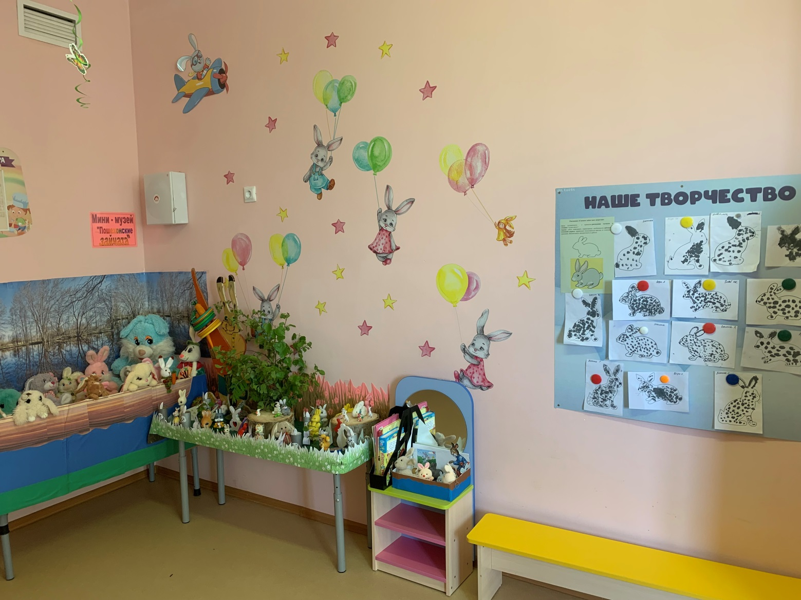

**май 2023 г.**

**Конспект интегрированной непосредственной образовательной деятельности в средней группе на тему:**

**«Экскурсия в мини – музей пошехонских зайцев».**

**Разработала воспитатели Козлова В.П.**

**Белова Е.И.**

(Интеграция образовательных областей: познавательное развитие, речевое развитие, социально – коммуникативное развитие, художественно – эстетическое, физическое развитие)

**Программные задачи:**

**Образовательные:**

1. Расширить и углубить представления детей о представителях животного мирам нашего края – зайцах, о жизни зайцев в природе, их повадках и познакомить с интересными фактами из жизни зайцев;

2. Познакомить с тем, что заяц является символом данного года;

3. Привлечь родителей детей к совместным мероприятиям;

4. Обогащать словарный запас.

**Развивающие:**

1. Создать атмосферу эмоционального подъема, заинтересованности, инициативности во время экскурсии;

2.Продолжать развивать познавательные процессы: внимание, память, воображение, наглядно-образное мышление, интерес к происходящему;

3.Развивать интерес к зайцам, как представителям животного мира края, эмоциональную отзывчивость;

**Воспитательные:**

1. Воспитывать заботливое бережное отношение к зайцам;

2. Продолжать формировать культуру поведения и общения во время совместной деятельности.

**Словарная работа:** активизировать в речи детей слова новые слова и выражения.

**Методы и приемы:** сюрпризный момент, словесно-игровые приемы, показ, рассказы.

**Предварительная работа:**

1.Проведение ряда мероприятий с целью знакомства с зайцами, как обитателями животного мира нашего края;

2.Просмотр презентаций о зайцах и их жизни в природе;

3.Чтение сказок, небольших рассказов, где главный герой – заяц;

4.Беседы на тему: «Заяц – житель наших лесов»;

5.Занятия художественно – эстетической направленности: конструирование из цилиндров зайцев, рисование «Превращение зайки белого в серого» и др.

**Оборудование**: столы  для мини-музея, игрушки зайцев разного размера, сделанные из разных материалов, каркас лодки из бумаги, аппликация зайцев на стене, водный пейзаж, пеньки и веточки деревьев.

**Ход**:

Начинается в своей группе.

**Воспитатель:** отгадайте загадку. 2) Бежит с горушки, прижав ушки  
Что за зверь лесной  
Встал, как столбик  
Под сосной  
И стоит среди травы –  
Уши больше головы

**Воспитатель:** это про кого загадки? (ответы детей)

**Входит взрослый в костюме зайца.**

**Заяц:** Я тут мимо пробегал, еду себе искал. И услышал я, что меня вспоминают. Здравствуйте!

**Воспитатель:** Здравствуй, Зайка! А мы как раз с детьми на экскурсию собираемся в наш мини – музей пошехонских зайчиков. Не желаешь ли с нами пойти?

**Заяц.** Вот интересно. И я там встречу много друзей, живущих в вашем мини-музее?

**Воспитатель:** Приглашаю тебя, Зайка, и вас, ребята, посетить пошехонских зайчишек, которые живут в мини – музее нашей группы.

**Дети выходят из группы и идут в раздевалку в музей**

**Воспитатель**: Ребятки, мы с вами пришли в музей.

**Воспитатель**: В музее уже есть посетители. Нужно поздороваться с гостями.

**Воспитатель**: Вспомним правила поведения в музее. (дети перечисляют)

**Воспитатель**: обобщает - главные правила поведения в музее: нельзя громко разговаривать и кричать, ходить надо бесшумно.

**Воспитатель:** Ребятки, как вы думаете, зачем люди ходят в музей? (посмотреть экспонаты).

**Воспитатель:** Как вы думаете, как экспонаты попадают в музей? (Предположения детей). А еще экспонаты в музеи дарят люди.Их называют дарителями.

**Воспитатель:** Предлагаю вам подойти к экспонатам и их рассмотреть внимательно, чтобы потом вы смогли рассказать нашему гостю Зайке о музее.**(дети рассматривают музей).**

**Воспитатель:** присаживайтесь на свои места.

**Воспитатель:** Кто главные герои нашего музея?

**Воспитатель**: Из каких материалов сделаны наши зайцы?

**Заяц:** Интересно мне узнать, почему зайки находятся в разных местах?

**Воспитатель:** Давайте поможем нашему гостю разобраться, где располагаются зайцы? (в лодке, нам полянке и на стене)

**Воспитатель:** Почему зайцы находятся в разных местах? (предположения детей).

**Заяц:** Как зайцы смогли попасть в лодку?

**Заяц:** Почему много зайцев на полянке? Что они там делают?

**Заяц:** Зачем и куда спускаются зайцы на воздушных шарах?

**Заяц:** Что делает заяц на самолете?

**Воспитатель:** Когда собралась большая коллекция разных зайчиков, встал вопрос – как ее оформить. И пришла идея создать мини музей по сюжету **сказки «Дед Мазай и зайцы» Николая Некрасова.**

**Заяц: А** подскажите, пожалуйста, почему именно музей зайцев вы решили собрать? (ответы детей)

**Воспитатель подводит к основной цели создания музея**

**Воспитател**ь: Все ваши предположения интересные и могут служить причиной создания музея. Но есть еще одна. Помните, перед Новым годом у нас уже был создан мини-музей. Кто тогда были главными экспонатами музея? (новогодние герои или символы Нового года). Но есть еще один символ года, о котором хотелось узнать побольше. Это животные. Каждый год меняется символ года – животное. Правда, это не по нашему стилю. Но мы его приняли. И нам захотелось узнать побольше о символе этого года – зайце.

**Заяц:** А хотите я вам расскажу, почему я стал символом данногогода?

**( взрослый в костюме Зайца и рассказывает о символе – о себе)**

**Воспитатель:** Еще одна причина создания музея – заяц – многочисленный представитель животного мира нашего края, житель наших лесов, полей. Это доброе и милое животное.

**Заяц:** А вы много знаете о зайцах, их жизни в природе и повадках?

**Воспитатель: давайте поиграем в игру «Расскажите о зайцах, что уже узнали»**. Для этого встаньте, пожалуйста, в круг.

Передавая мяч, можно наводящие вопросы *задавать детям.(как бегает, чем питается, где живет, какая по цвету шерстка, пушистая или гладкая шерстка, как он видит, кто охотится за зайцем, какие ушки у зайца, какие ноги, какие глаза, какой он летом, а зимой какого цвета шерстка, какой хвостик) и т.д.)*

**Заяц:** Вы большие Знайки. Много узнали интересных фактов и рассказали о жизни зайцев в дикой природе. Хвалю.

**Воспитатель:** Создавая наш музей, мы обратились к родителям с предложением поддержать нашу инициативу. Они стали приносить нам вместе с детьми игрушки разных зайцев.

**Воспитатель**: в дальнейшем, родителей заинтересовал наш музей с зайцами. И они стали проявлять инициативу, предлагая свои дополнения и изобретения.

**Воспитатель**: Так, **Маша с мамой Татьяной Викторовной** нашли на их взгляд, интересную и редкую информацию о зайцах.

**Воспитатель:** Предлагаю им выступить и рассказать, что нашли интересного.

**(выступление семьи Челышковых).**

**Маша:** Я люблю узнавать что то новое, и поэтому когда в музее воспитатели нам рассказали о зайцах, мне захотелось узнать больше интересных фактов об этих животных

Попросила маму помочь найти интересные факты о зайцах, и вот что мы нашли:

- Зайцы относятся к тем животным, которых можно встретить повсеместно, кроме Антарктиды и Австралии.

- Зрительная система у зайцев устроена так, что они видят абсолютно все вокруг себя.

- Плавает заяц хорошо. Может несколько минут скрываться под водой, выставив наружу кончик носа.

- Зайцы едят не только растительную пищу, но и мясо. Например, заяц может съесть попавшую в силки куропатку.

- Зайцы общаются друг с другом, отбивая передними лапками барабанную дробь.

- В случае необходимости быстро спуститься вниз по склону заяц может сделать это,

скатившись как колобок.

- Зайцы роют себе норы глубиной в 3 метра для проживания, там же растят маленьких зайчат.

**Воспитатель: А мама Тамары, Наталья Александровна**, так воодушевилась нашим музеем, что сочинила стихотворение. Но, к сожалению, по причине болезни не смогли присутствовать сегодня здесь. Разрешили мне его прочитать**.**

**(чтение стихотворения )**

**Воспитатель:Мама Ясении Колесовой Алла Степановна**, любит мастерить своими руками. И предложила сделать и подарить нам наш мини – музей в миниатюре. Этот музей скоро перестанет работать и экспонаты снова вернуться к своим обладателям или хозяевам, а макет музея сохраниться у нас навсегда.

**(семья Колесовых дарит макет музея)**

**Воспитатель: Мама Миши Сальникова Марина Сергеевна** еще в начале создания мини – музея откликнулись на нашу просьбу и привезли данные пенечки.

**Воспитатель**: И в заключение нашей экскурсии предлагаю вместе **с Сашей Лужиной и ее мамой Викторией Евгеньевной** спеть веселую песенку про зайцев. Саша после очередной беседы в группе о зайцах, упросила маму выучить с ней песенку про них.

**(семья Лужиных исполняет песенку про зайцев)**

**Воспитатель:** Давайте все вместе поблагодарим родителей за их неподдельный интерес к работе нашей группы, к созданному мини - музею, аплодисментами и подарим небольшие подарки – магнитики с зайками.

**Воспитатель:** вам понравилась наша экскурсия?

**Воспитател**ь: А тебя, наш гость Зайка, порадовали мы чем - то?

**Заяц:** Да, интересные дети живут в средней группе.Очень доволен, что к вам завернул, и попал в такую интересную ситуацию.Спасибо вам за это!

**Воспитатель**: А хочешь у нас погостить еще?

**Заяц.** С удовольствием.

**Воспитатель:** Тогда мы приглашаем тебя к нам в группу. Ребята, давайте все вместе покажем нашему гостю Зайчику нашу группу.

**Дети вместе с зайцем уходят в группу.**

**Создание мини – музея «Пошехонские зайчата» в фотографиях**

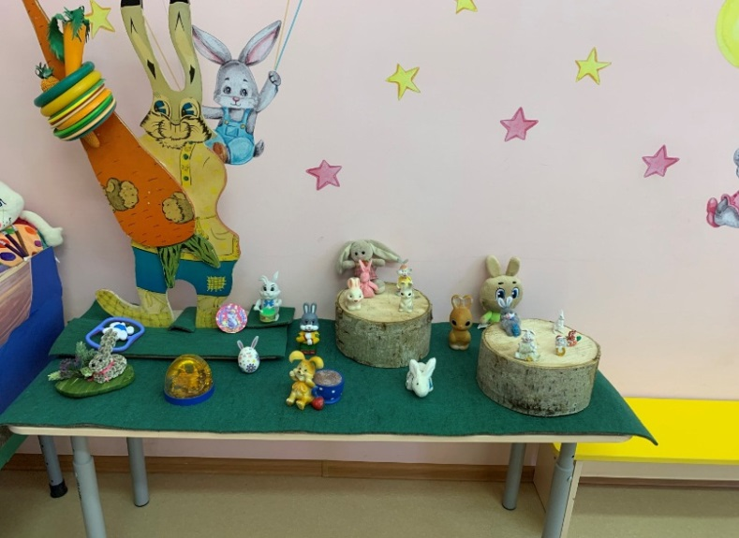

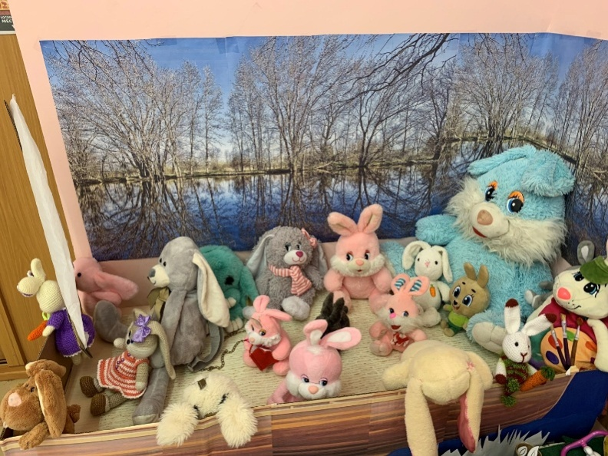

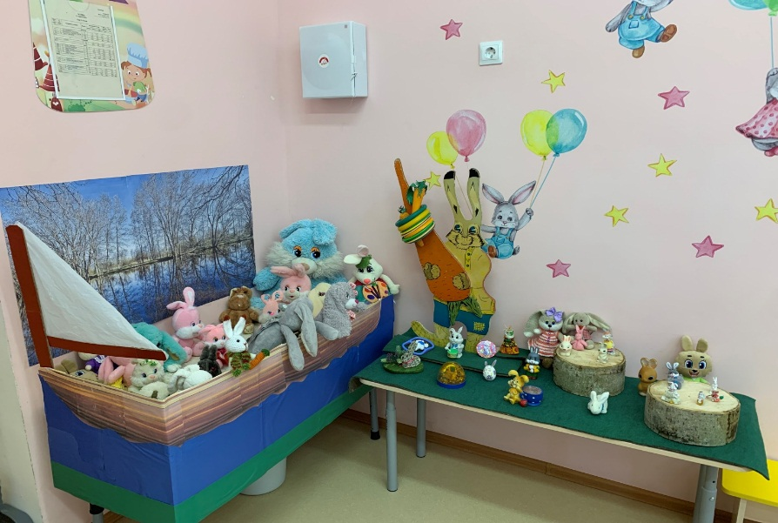

Так начиналось создание мини - музея

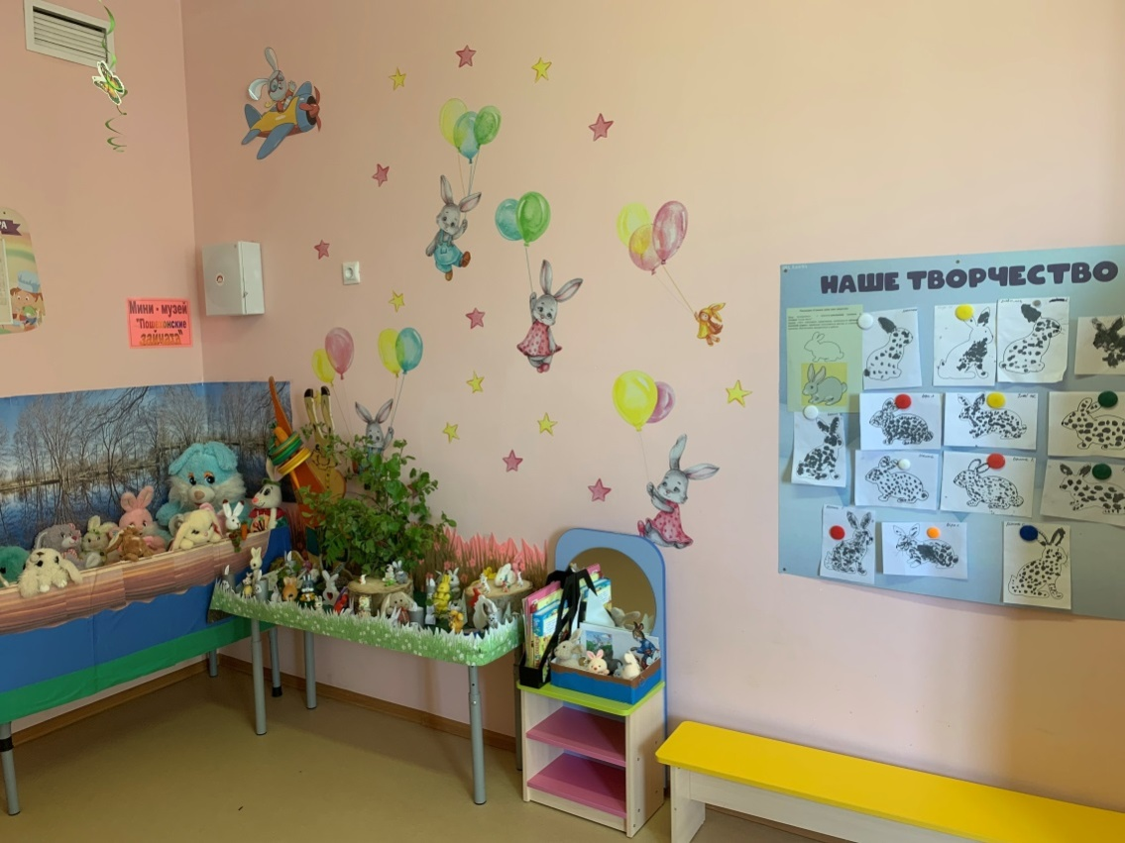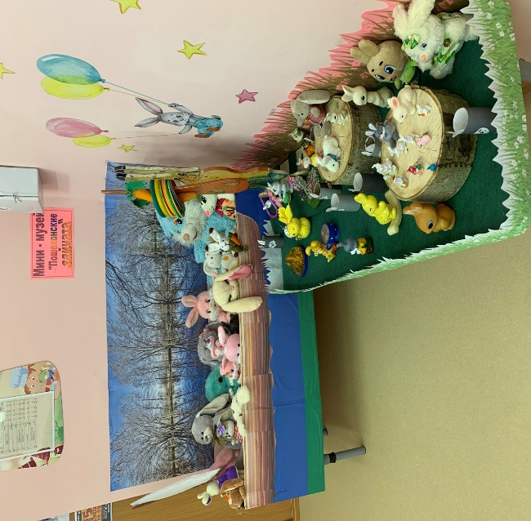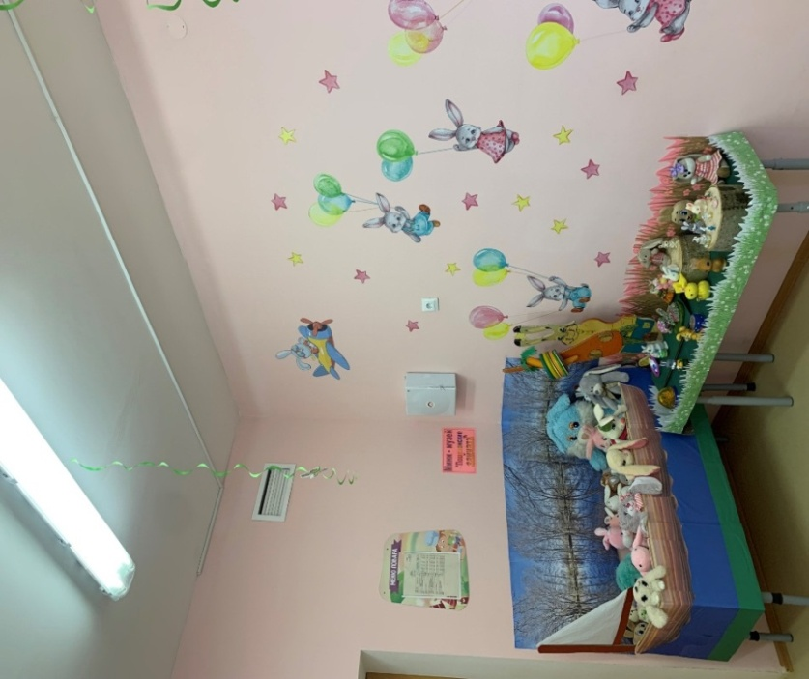

Конечный вариант оформления мини – музея

Занятие по конструированию зайки из бумажных дисков

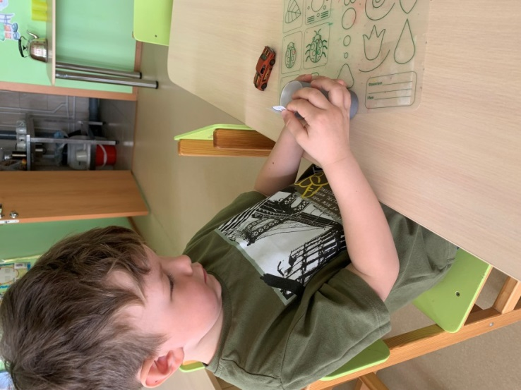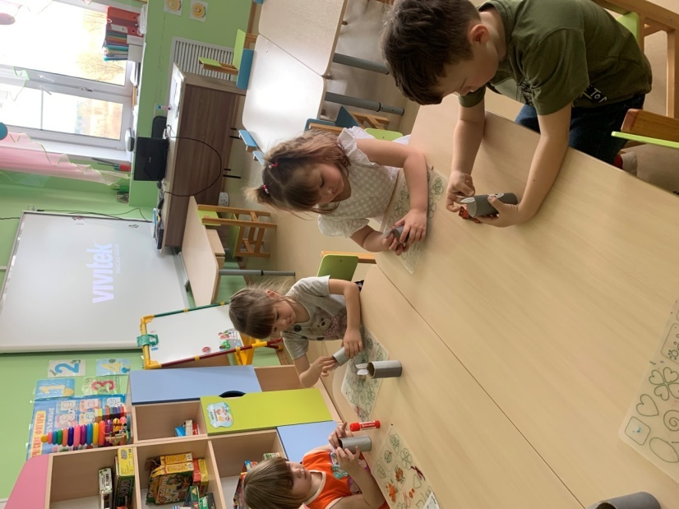

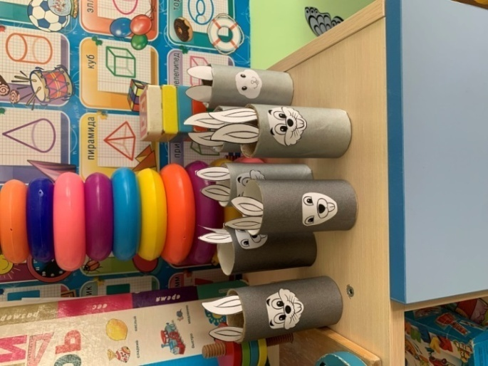

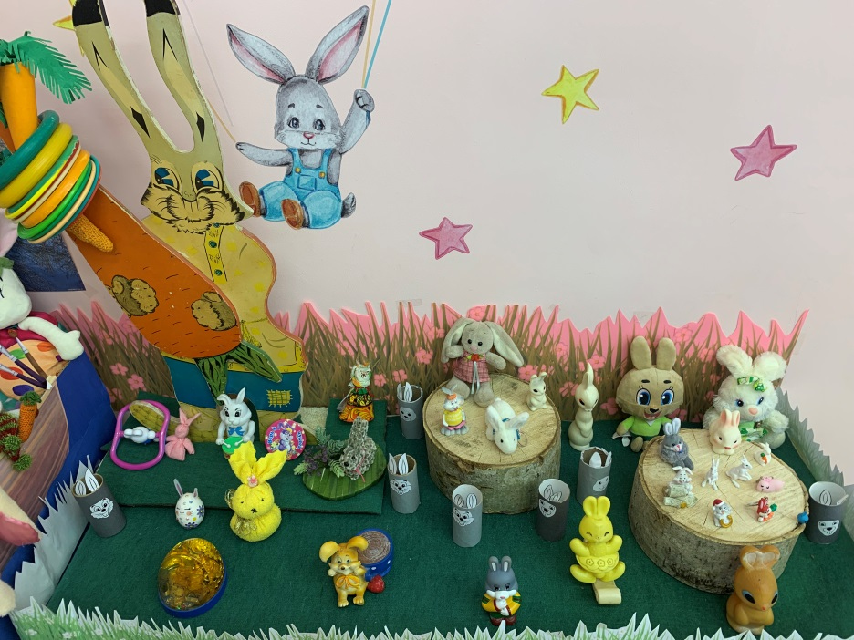

Занятие – беседа «Что вы знаете о зайцах»

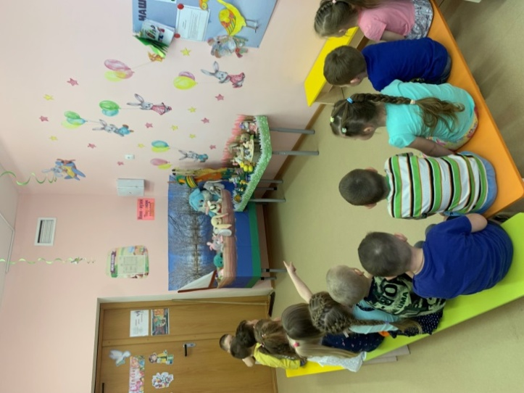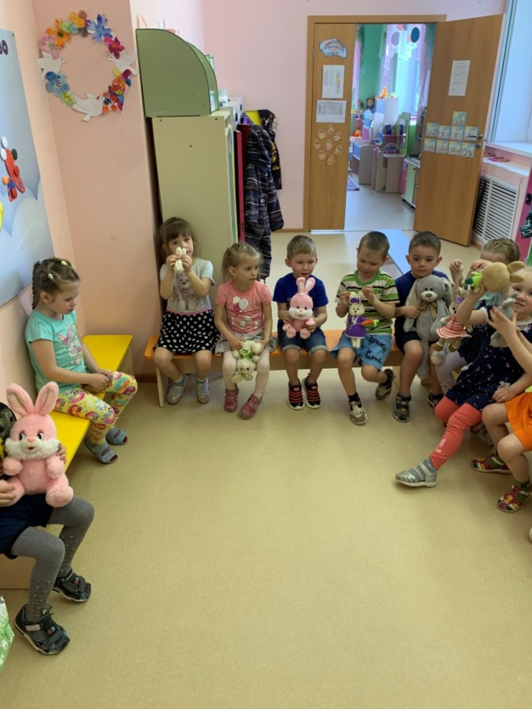

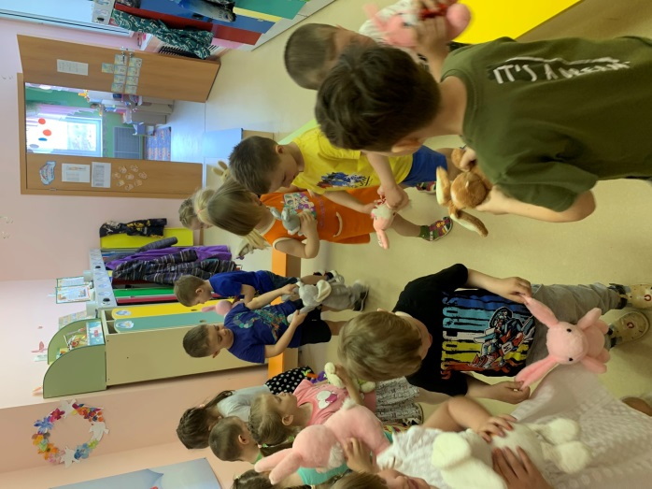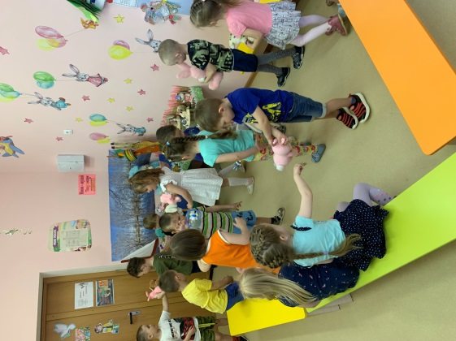

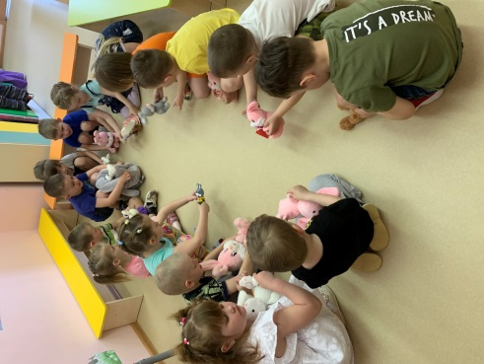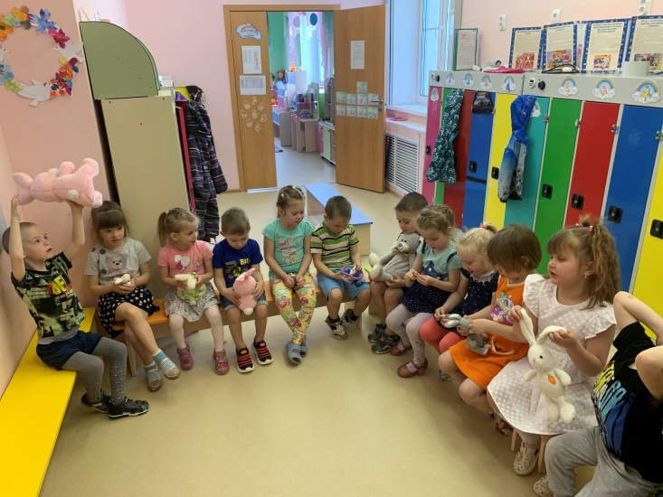

Просмотр презентаций про жизнь зайцев в природе

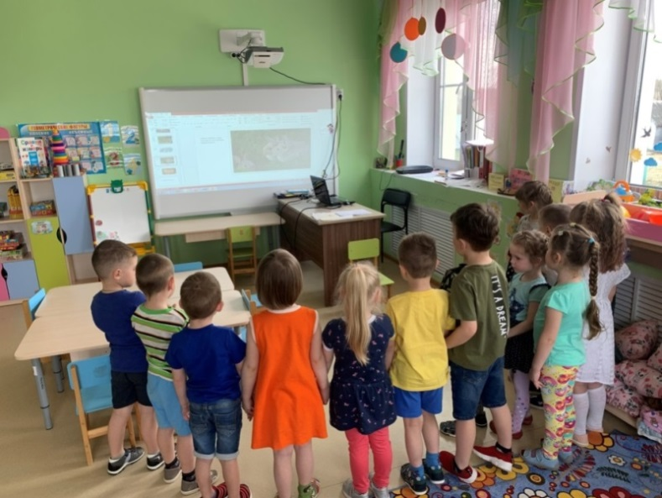

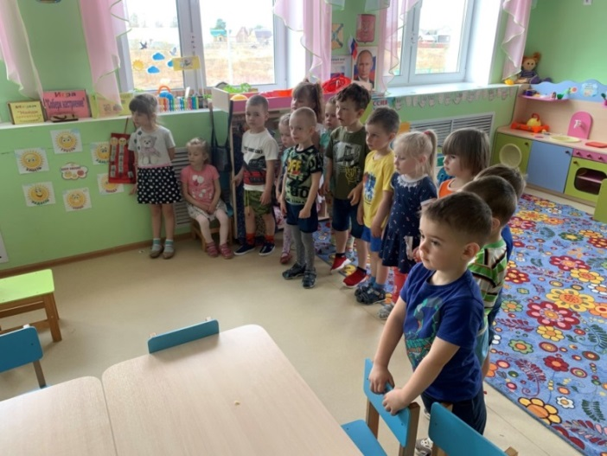

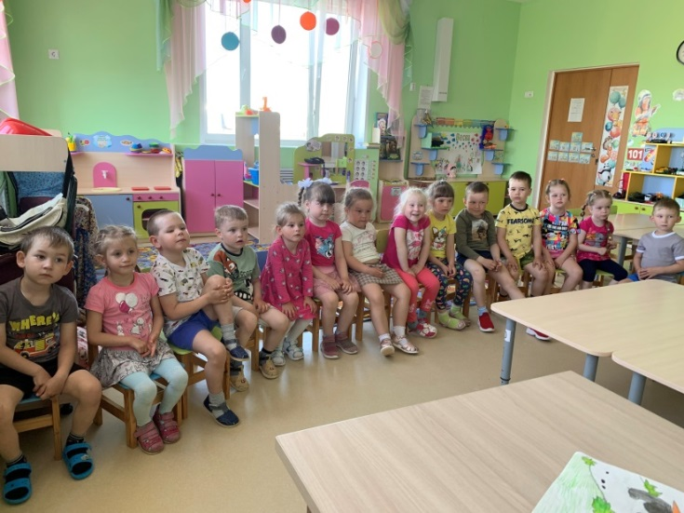

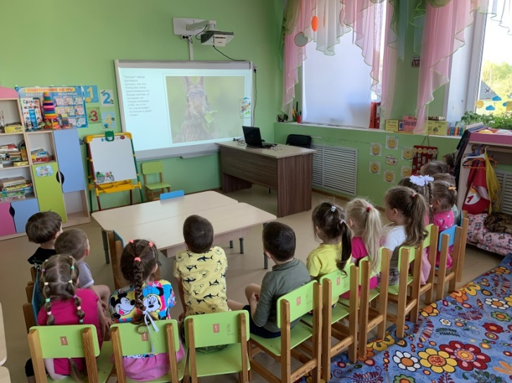

Занятие – оригами «Зайка серенький»

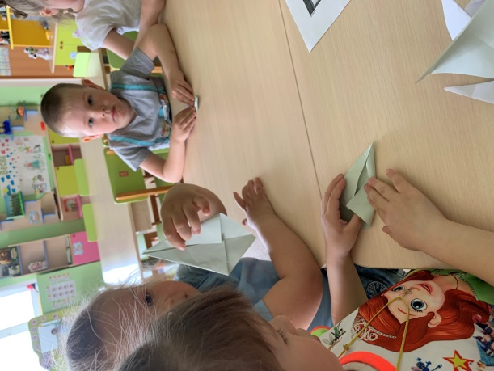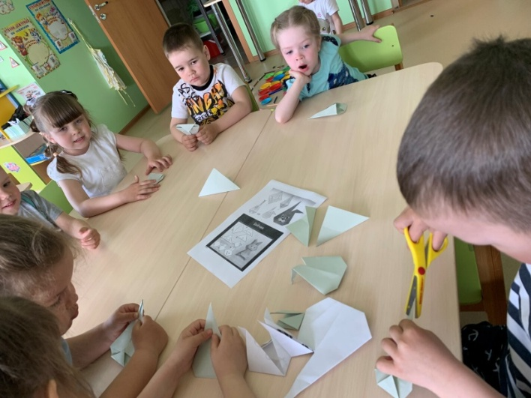

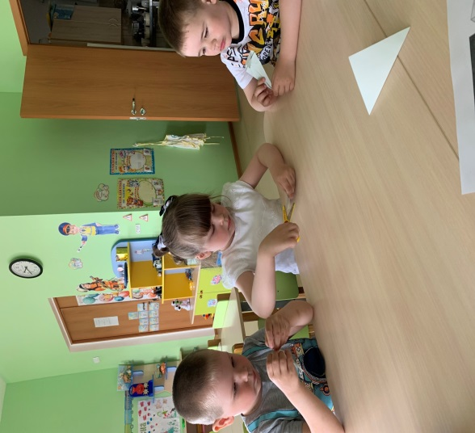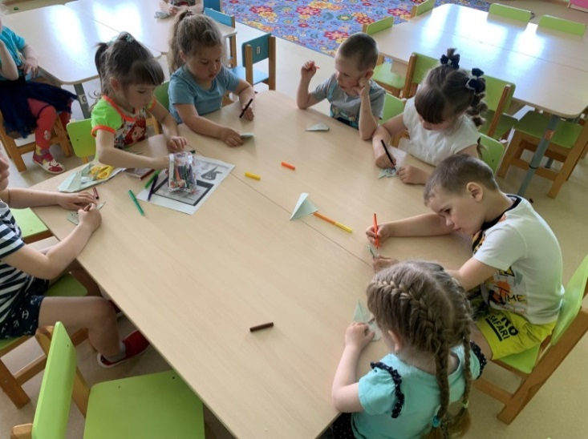

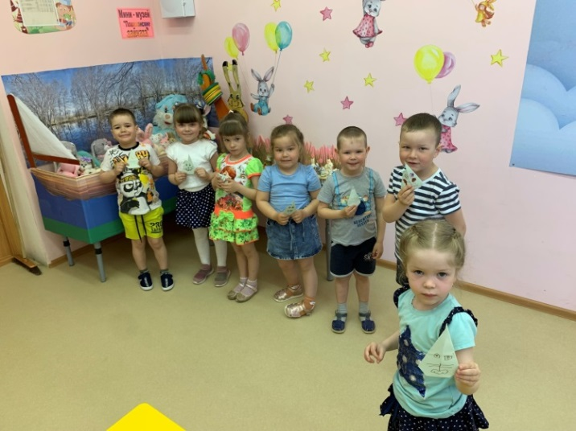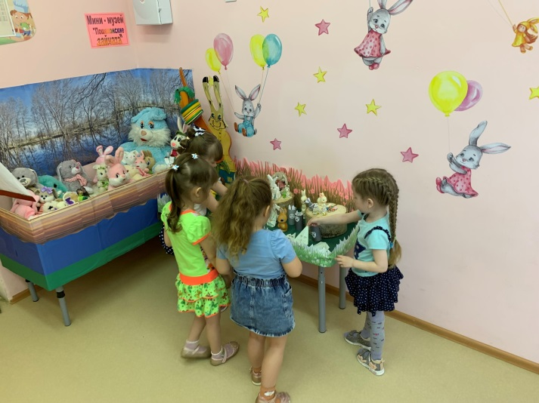

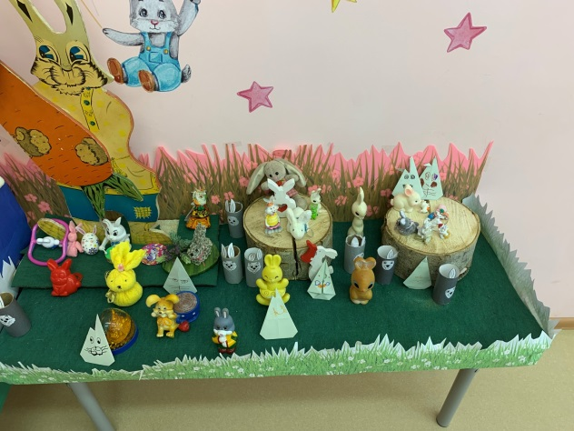

Занятие по рисованию «Поменяем Зайке цвет шерстки»

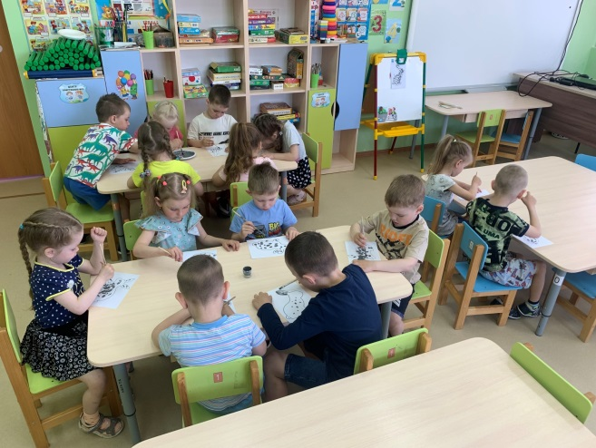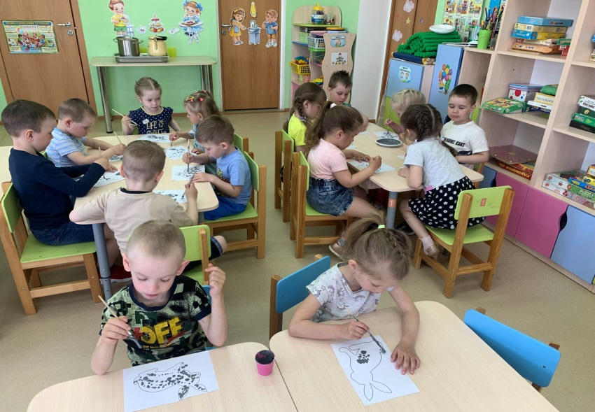

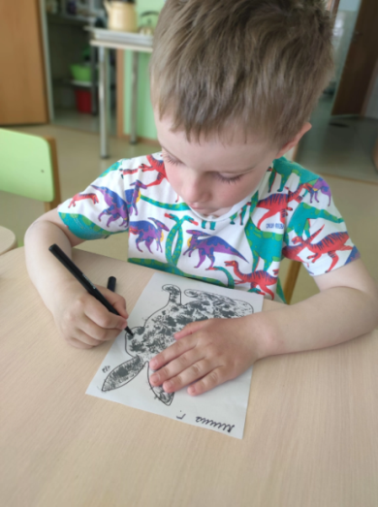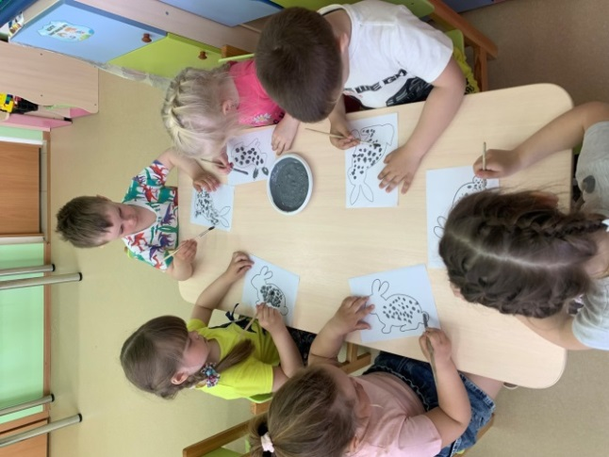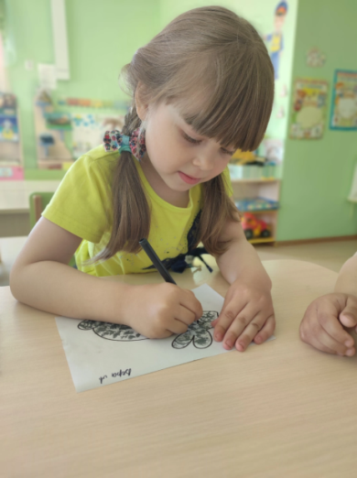

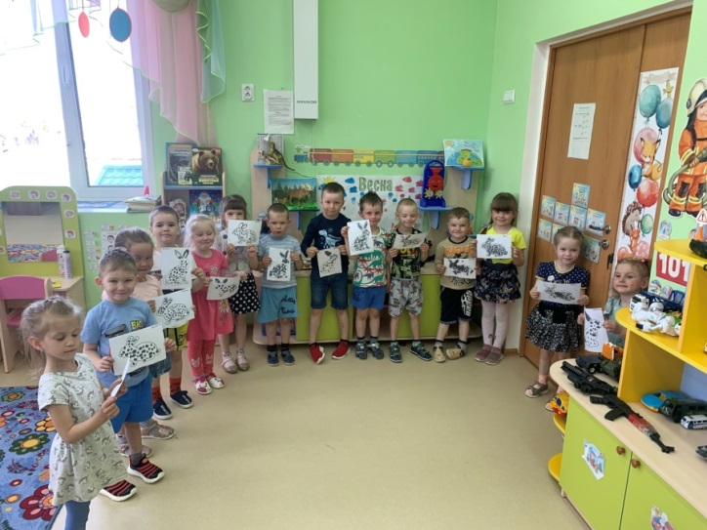 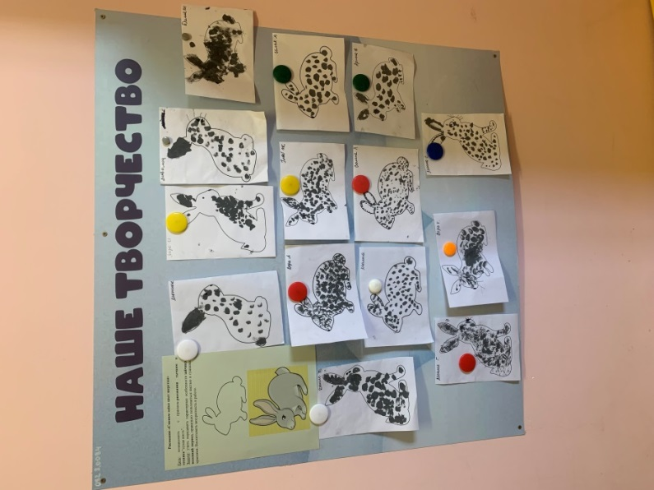

Оригами «Зайка из бумаги»

